НАЦІОНАЛЬНИЙ ТЕХНІЧНИЙ УНІВЕРСИТЕТ УКРАЇНИ
«Київський політехнічний інститут імені Ігоря Сікорського»
Факультет інформатики та обчислювальної техніки
Кафедра технічної кібернетики

Звіти до комп’ютерних практикумів з кредитного модуля
“Вступ до Data Science”

Виконав
Студент групи ІТ-02
Макаров І.С.

Перевірив:
Професор кафедри ОТ ФІОТ
Писарчук О.О.

Київ – 2022

Комп‘ютерний практикум No 1.
ДОСЛІДЖЕННЯ СТАТИСТИЧНИХ ХАРАКТЕРИСТИК
ЕКСПЕРИМЕНТАЛЬНИХ ДАНИХ

Мета:
Виявити дослідити та узагальнити особливості застосування методів статистичного аналізу для задач визначення статистичних характеристик вхідного потоку експериментальних даних з використанням спеціалізованих пакетів мови програмування Python.

Варіант:
Я 10й у списку, той ось мій варіант, другий рівень складності

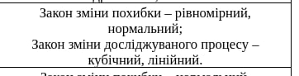

ВИКОНАННЯ

Стурктура проекту це один файл laba1.ipynb.
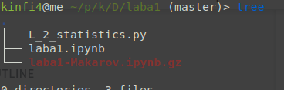

Діаграма:

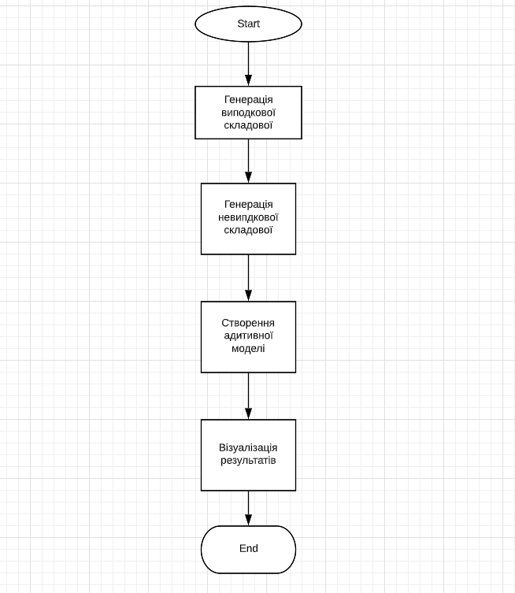

Перш за все вкажемо потрібні нам імпорти, та напишемо функцію, що буде виводити числові характеристики переданої вибірки. Також вкажемо default розмір наших вибірок.
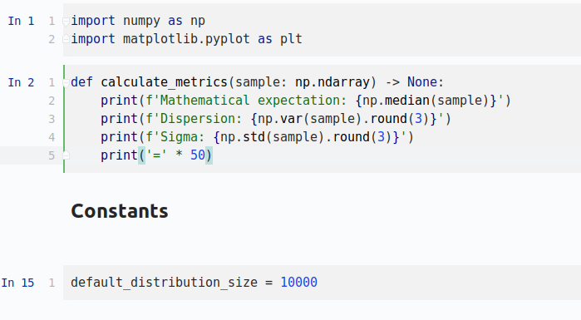

ЧАСТИНА 1
Спочатку розберемось з рівномірним розподілом, де невипадкова складова це кубічний процесс.

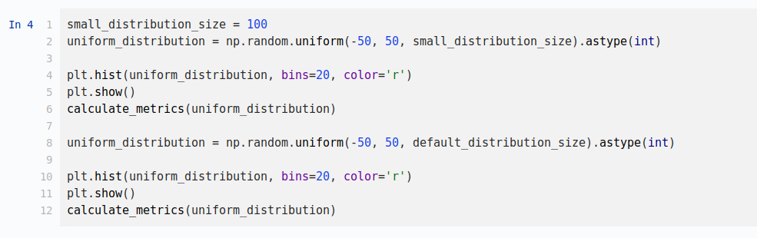
В даному коді, я створив дві вибірки, першу зі 100 елементів, друга з default значенням розміру вибірки (10 000) елементів. Зробив я це, аби показати ЗВЧ на практиці.

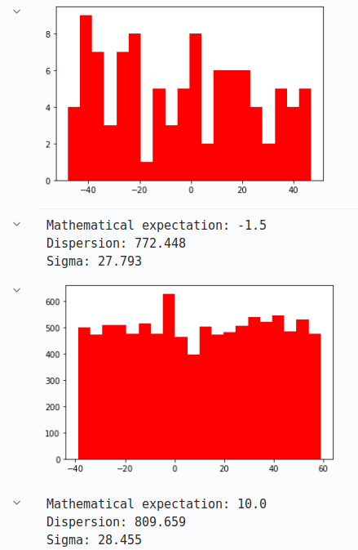
Як видно мат характеристики у двох вибірок майже однакові, однак в першій вгадати рівномірний розподіл навряд можно, все через малу кількість елементів вибірки.

Додамо невипадкову складову
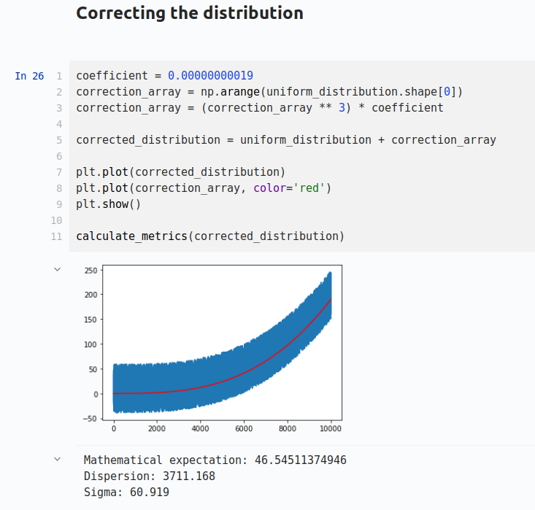
Тепер подивимось на порівняння нашого розподілу, і окремо глянемо як виглядає наша адитивна модель.
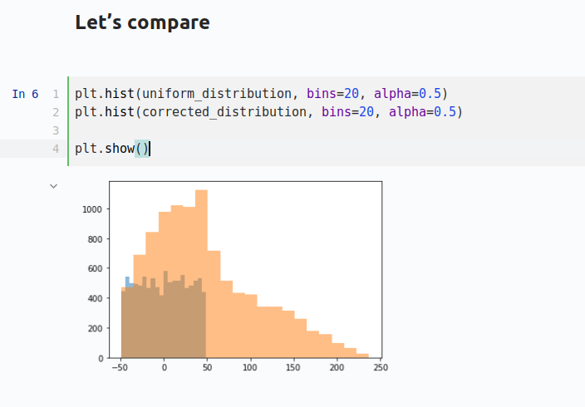
Як видно закон розпався, що свідчить про нелінійний невипадковий тренд
Тепер, оскільки ми знаємо як виглядає наш correction_array, то можемо його відняти
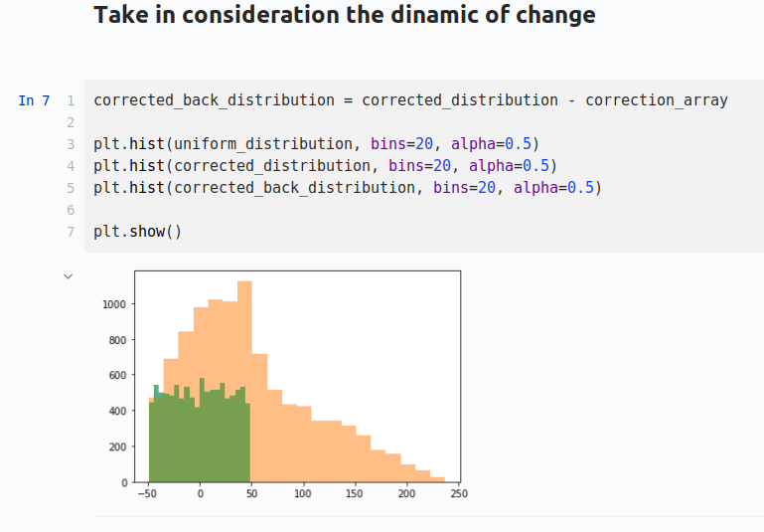

Частина 2
Тепер час сісти за нормальний закон, початок схожий.

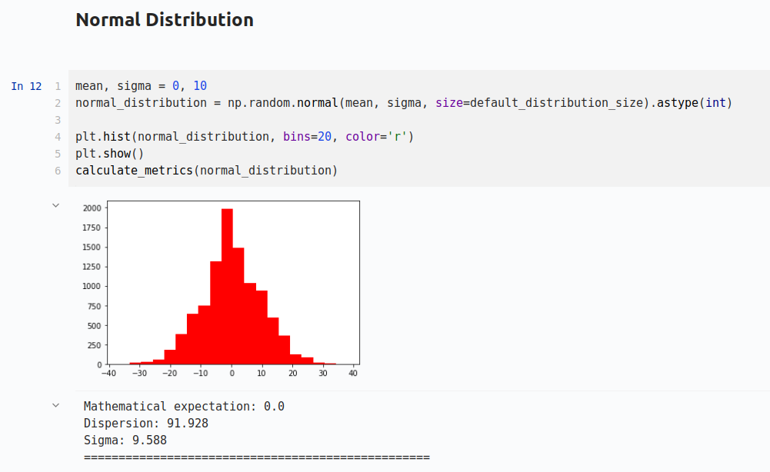
Побудуємо невипадкову складову.
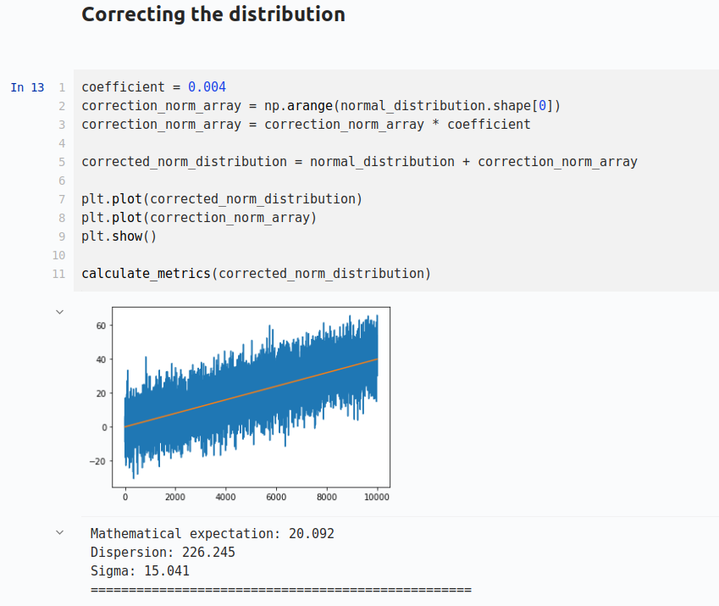
Але тут в нас лінійний закон невипадкової величини.
Ну що, візуалізуємо, що в нас вийшло
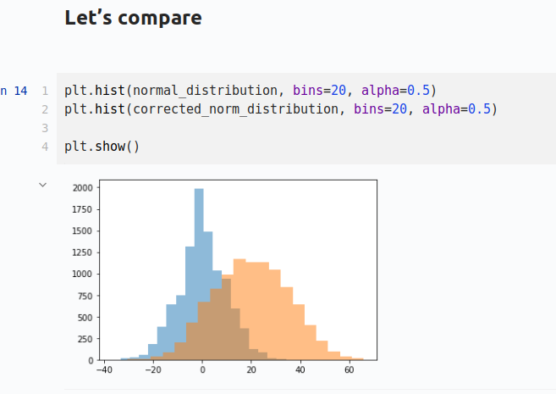
Як видно, закон не розпався, бо тренд лінійний.

Ну і нарешті, оскільки ми знаємо correction_norm_array, можемо відняти його
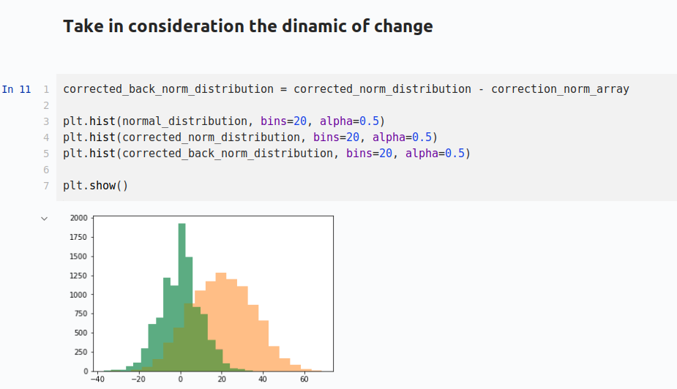
ДОВЕДЕННЯ ПРАЦЕЗДАТНОСТІ
Думаю з графіків доволі очевидно, що скрипт працює. В першій частині ми генерували рівномірно розподілену вибірку, від -50 до 50.

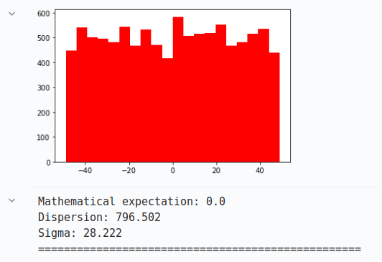
Доволі очевидно, що візуалзація, та мат. характеристики описують такий розподіл.
Так само адитивна модель, з кубічною невипадковою складовою очевидно справедлива
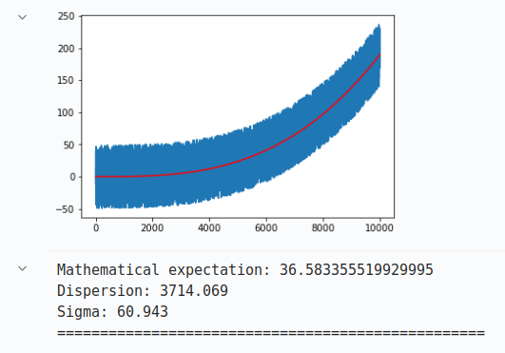
Щодо нормального розподілення.
Я вказував M = 0 та sigma = 10, що більш менш в нас і вийшло.
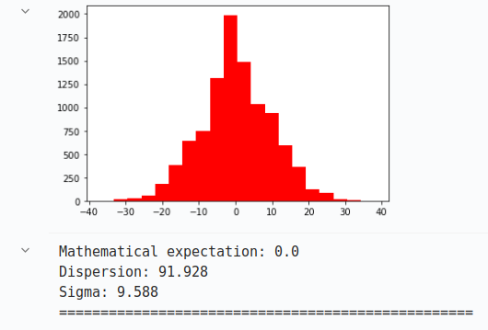
Але тут вже тренд лінійний
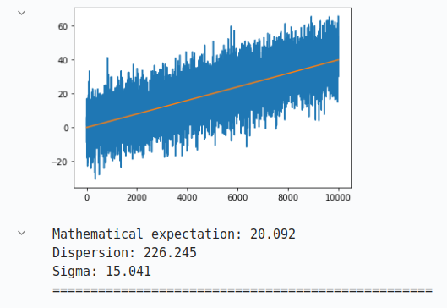
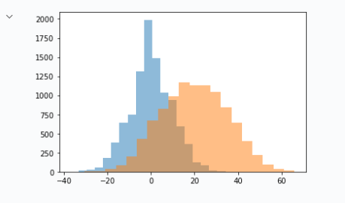
Що до речі, як видно не руйнує наш закон
ВИСНОВОК
В ході роботи я створив скрипт на мові програмування Python. Скрипт генерує дві випадкові величини, рівномірного та норм розподілу. А також дві невипадкові величини, лінійну та кубічну. Та створює адитивні моделі відповідних вип та невип величин. А також робить візуалізацію.

